**广东省大学生单片机应用设计大赛报告书**

**智能书包:孩子学习与安全的智能伴侣**

学校：仲恺农业工程学院 学院：信息科学与技术学院

指导老师：刘岳，刘双印

参赛队员：钟焕斌，王佳辉，罗春媛，吴嘉豪

电邮: 2563045549@qq.com

参赛编号:1183 使用单片机型号：HT3252352

日期:2025年4月30日

**摘要**

针对较低年龄学生日常学习及出行安全场景，设计并实现基于HT3252352单片机的智能书包系统。该系统集成智能课表、电子护栏、多功能按钮及语音交互四大核心功能，并通过移植FreeRTOS实时操作系统，实现多任务并行处理与实时响应。课本检测功能利用低频RFID模块WL-125与串口屏，完成课表信息绑定、课本标签识别及携带状态检测，并通过语音播报检测结果，同时结合ADC模块实现电池电量监测与显示；电子护栏功能依托4G模块YED-M780EG-B、OneNET云平台及小程序，实现实时定位、电子围栏划定及越界报警，自动向紧急联系人发送包含时间位置信息的告警短信；多功能按键交互系统支持日常接送通知与紧急求助功能，按下对应按键即可发送含时间戳及定位信息的短信。该智能书包通过多模块协同与实时系统优化，为学生外出安全与日常学习管理提供创新化高效智能的解决方案。

**关键词：**低频RFID、电子护栏、安全管理、云平台、安全定位

# **1.方案介绍**

总体设计方案主要分为智能感知、精准定位、多元交互、远程管控4个部分，如图1所示。智能感知由低频RFID[1]完成，精准定位含GPS与4G模块，多元交互涵盖语音交互和触摸显示屏模块，远程管控依赖手机小程序应用与云平台。

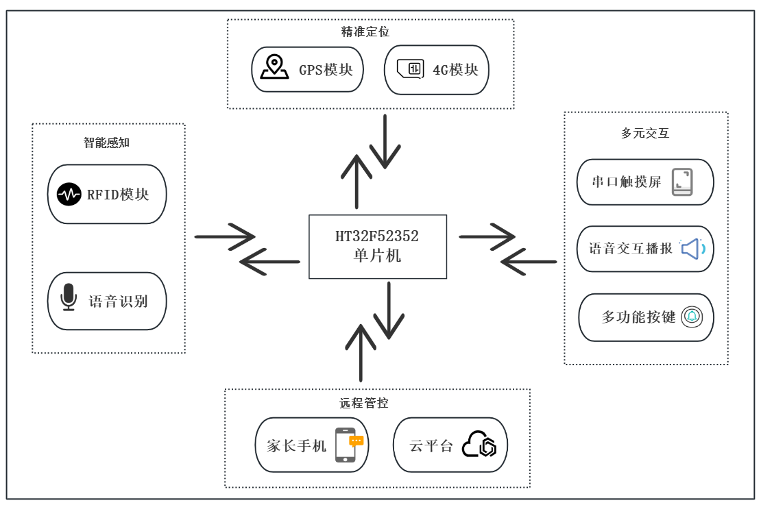图1 系统总体设计方案图

在日常校园安全与学习管理场景中，一款搭载HT3252352的智能书包系统，承担着全方位智能化管理守护任务。系统启动后，HT3252352主控芯片首先对硬件进行全面初始化，包括RFID模块、4G模块、语音识别模块等与主控芯片的连接引脚功能组件，确保各模块处于就绪状态。完成硬件初始化后，主控芯片启动FreeRTOS实时操作系统，创建并调度多个功能任务，实现多任务并行高效运行。

在智能感知方面，RFID[2]持续扫描书包内的课本电子标签，与串口屏中当日的课表信息进行快速比对，精准判断课本携带情况，并通过语音识别模块进行语音播报反馈[3]同时，ADC模块实时监测电池电量，并将电量同步显示在串口屏上。

精准定位功能由4G模块YED-M780EG-B协同GPS实现。4G模块实时接收卫星定位和基站定位信息，并上传至OneNET云平台。家长通过手机小程序设定电子护栏范围，一旦书包定位超出预设安全区域，系统立即触发警报，并将时间、位置等信息下发给主控芯片，由芯片控制4G模块向预设紧急联系人发送应用告警或短信。

多元交互框架中，语音交互功能支持信息播报与简单指令应答；串口屏集成多功能按键交互系统。按下按键1，系统自动发送包含时间、位置信息的日常接送通知短信；触发按键2则快速启动紧急求助功能，向预设联系人推送含精确时间戳与定位信息的紧急警报短信。

远程管控模块依托手机小程序与云平台，家长可远程划定电子护栏范围、紧急联系人配置等操作，并实时查看书包定位信息。FreeRTOS实时操作系统高效协调各功能任务，保障智能书包系统稳定、流畅运行。该智能书包整体示意图如图2所示。

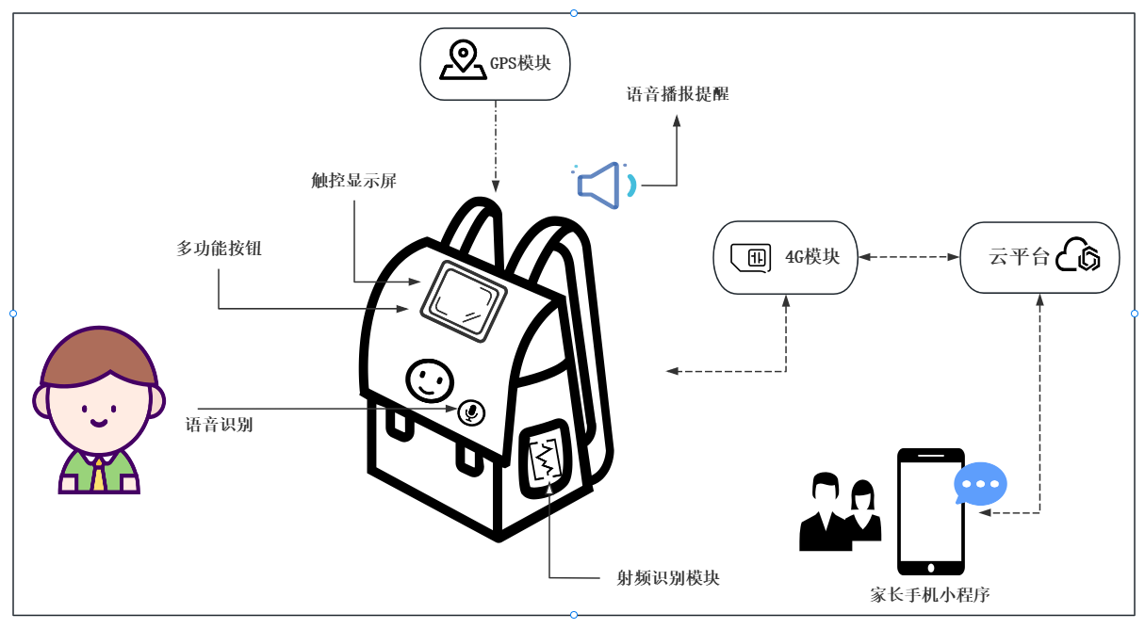

图2 智能书包整体示意图

##### 1.1 智能课表与课本精准识别功能

该功能主要分为课本录入和课本检测功能两大部分。课本录入部分包括串口屏课表的设置，结合RFID模块对课本进行标签信息的绑定；课本检测部分则是通过获取时间信息，判断当天是否带齐课本并对判断结果结合语音模块进行语音播报。整体智能课表系统框图如图3所示。

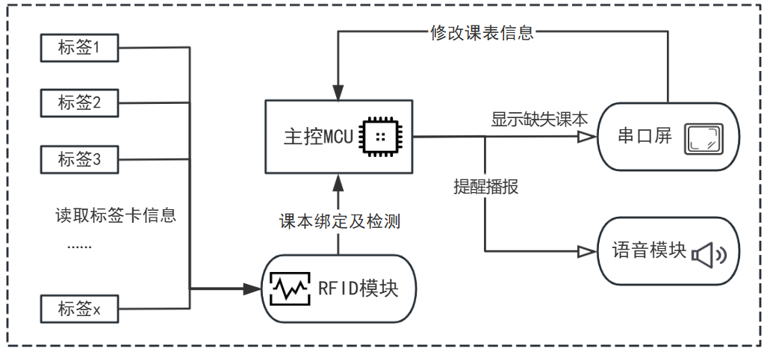图3 智能课表系统框图

###### 1.1.1 课表录入绑定功能

该功能通过串口屏实现课表信息的设置及显示，绑定课本标签则是使用频率为125kHz[4]低频RFID模块WL-125作为读卡器，并使用相应频率的EM4200标签卡粘贴在课本上。利用串口屏与主控芯片的通信，进入录入功能时串口屏发送一个包含课本名称信息的数据包，格式为帧头0x81+课本名+帧尾0xff,通知主控芯片接收需要录入的课本名称信息，接着读卡器在线圈范围对标签卡发出的射频信号进行循环读取，准备进行课本名称与标签卡号的绑定，与此同时录入功能函数进入循环等待USART0接收完卡号信息。接收到卡号后，首先检查该卡号是否已经存在于已录入的课程表信息中，通过逐个比较已有的课程卡号来判断是否重复。

如果卡号不重复且当前处于允许录入的状态(通过自定义的标志位判断)，则将当前的课本名称和接收到的卡号信息分别复制到录入课程信息表的相应位置，以二维数组[课本名][卡号]的结构在主控芯片存储，

在完成课本和卡号的绑定后，重置一些相关的标志位，并向人机界面（串口屏）和语音模块发送一些控制指令，用于更新显示或提醒播报操作，同时结束录入循环，完成对课本信息的录入。

课本录入功能流程图如图4所示。

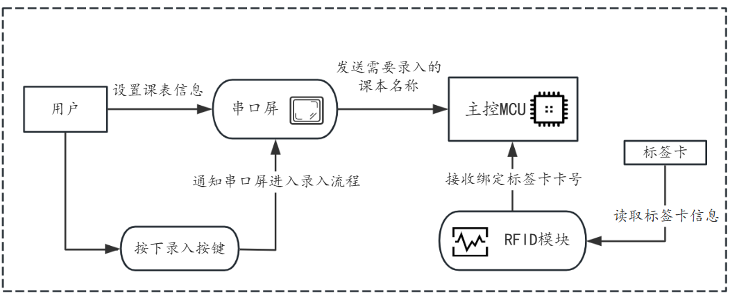

图4 课本录入流程框图

###### 1.1.2 检测当天课表功能

在串口屏点击进入检测时，串口屏先发送一个包含当天课程信息的数据包，格式为帧头0x82+课表信息+帧尾0x18，主控芯片中系统的接收中断监听到0x82时进入接收当天课程信息流程，接收完毕后得到当天课程信息数组，将这个数组与之前已录入的课程信息数组进行匹配，获取到课程对应的卡号信息。接着在设定的5秒时间内检测出当天课表中的课本是否齐全，并找出缺失的课本。首先获取当前时间作为起始时间并设置重试次数。在设定时间范围内，循环检查是否接收到新的卡号信息。

如果接收到新的卡号，检查该卡号是否已经在已检测到的标签数组中。如果不在且未达到最大数量，则将其存入已检测到的标签数组。

遍历当天课表中的每一门课程，检查其卡号是否在已检测到的标签数组中。若不在，则通过串口对语音模块发送该课程的课本名称数据包，通过语音播报课本在检测中的缺失，完成对当天课表的检测。整体检测流程框图如图5所示。

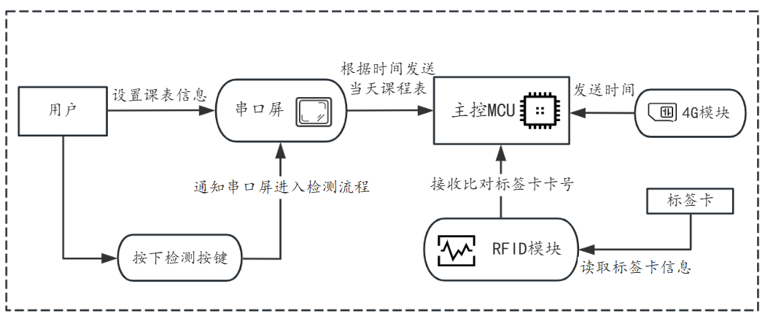

图5 课本检测流程框图

##### 1.2 电子护栏安全守护功能

本功能使用银尔达MG-780EG 4G模块，该模块集成GPS[5]北斗双模定位，支持基站辅助定位（A-GPS），内置SIM卡槽，通过4G网络与云端通信。本功能可以获取当前孩子所在位置的经纬度并且将数据上传到云平台上。用户可以在微信小程序端，设置围栏范围，围栏以用户设置的中心和设置的半径形成一个圆形区域，小程序端，请求云平台的数据，获取当前孩子位置的数据，进行判断是否在这个圆形区域内，如果超出范围内就进行下发数据，再通过4G模块转发短信给家长。电子护栏功能流程框图如图6所示。

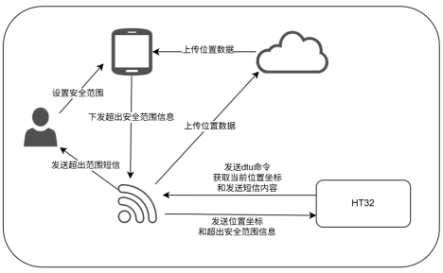图6 电子护栏安全守护功能流程图

##### 1.3 多功能通讯定位按键

本功能使用串口屏的按键设置，分别向家长发送不同的短信内容。孩子可以主动进行触发，在串口屏中设置了两个按键，一个按键的使用场景为需要家长接送的情况，当孩子按下后会向家长发送来接我的短信，另一个按键使用的场景为孩子遭遇到紧急情况，需要求助于家长，按下后会向家长发送求助短信。具体实施，单片机会向云平台端设置的标志位置为，小程序端获取当前当前云平台端的标志位改变后会获取当前位置信息，并且连同设置的家长电话号码一起下发到单片机端，单片机端再对获取到的信息进行整合，再通过4G模块发送不同的短信内容。

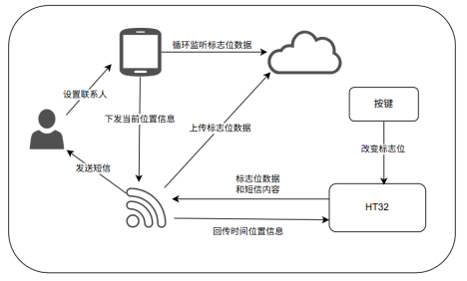图7 多功能通讯定位按键流程框图

##### 1.4 智能语音交互功能

在智能语音交互功能模块部分使用的是ASRPRO模块，天问ASRPRO是一款高性能、低功耗的离线语音识别[6]模块，专为智能家居[7]、物联网、工业控制等场景设计。它采用第三代语音识别技术，基于深度LSTM结构和CTC序列建模优化，具备高识别率（98%）和快速响应（小于0.1秒）的特点，支持汉语、英语等多种语言，并能在复杂环境中实现10米远距离识别，同时具备回声消除和噪声抑制能力。该模块工作电压为3.6V-5V，提供串口通信接口以及多路GPIO口配置，核心板尺寸为74×23mm，支持2MB或4MB Flash存储选项。

器件选型原因：开发方式灵活，既可通过天问Block图形化编程工具快速实现语音交互逻辑，也支持C++编程以满足高级功能需求，如串口数据播报和自定义词表。在天问Block图形化配置软件中可以通过图形配置快速定义词条，通过图形化配置方式可以更加快速地进行逻辑规划并针对特定动作进行语音响应，240M主频以及640KBSRAM和2MFLASH内存使得ASPRO支持多线程操作能够在更复杂的语音交互任务中有更出色的表现。

##### 1.5电源电量测量功能

该功能的实现主要是通过采用ADC进行电压采集，通过实时获取到的电压值，与系统的电源（电池座）的满电量电压进行公式换算获得电源的剩余容量百分比，而在HT32F52352中ADC的内部参考电压最大量程无法满足对于电池座电压的采用测量。

因此，为了实现能满足大致5.48V电压（电池座满电状态下电压）的电压采集，选择外接ADC模块ADS1115，ADS1115是德州仪器（TI）推出的一款16位高精度模数转换器（ADC），采用超小型QFN-10或MSOP-10封装，具有低功耗、高精度和易集成的特点。该芯片支持2.0V至5.5V的宽电源电压范围，最大采样速率可达860SPS（每秒采样次数），适用于需要高分辨率模拟信号采集的应用场景。ADS1115内置可编程增益放大器（PGA），可调节输入信号的增益范围，从±256mV至±6.144V，使其能够灵活适应不同幅度的输入信号，提高测量精度。在进行电源电量测量时选用其最大满量程6.144V来进行电源电压采集及测量。

##### 1.6电路设计

4G模块的VCC引脚连接到电池组的5V电源引脚，4G模块的GND引脚连接到开发板HT32F52352的GND引脚。将4G模块的TX与开发板HT32F52352的PB3连接，RX与开发板HT32F52352的PB2连接用于传递位置信息和短信内容。

ASRPRO语音模块的5V引脚连接到电池组的5V电源引脚，ASRPRO模块的VCC引脚连接到开发板HT32F52352的3.3V电源引脚，ASRPRO语音模块的GND引脚连接到开发板HT32F52352的GND引脚。将ASRPRO语音模块的TX与开发板HT32F52352的PB5连接，RX与开发板HT32F52352的PB4连接用于接收单片机发送的当日课程、是否缺书和缺失课本。

ads1115模块的VCC引脚连接到电池组的5V电源引脚，ads1115模块的GND引脚连接到开发板HT32F52352的GND引脚。将ads1115模块的A0与电池组5V相连,ads1115模块的SCL与开发板HT32F52352的PB0连接，SDA与开发板HT32F52352的PB1连接用于与ads1115模块进行IIC通信。

串口屏的VCC引脚连接到电池组的5V电源引脚，串口屏的GND引脚连接到开发板HT32F52352的GND引脚。将串口屏的TX与开发板HT32F52352的PA5连接，RX与开发板HT32F52352的PA4连接用于单片机与串口屏间的通信。

WL-125低频RFID模块的VCC引脚连接到电池组的5V电源引脚，WL-125低频RFID模块的GND引脚连接到开发板HT32F52352的GND引脚。将WL-125低频RFID模块的RST与开发板HT32F52352的PA1连接，WL-125低频RFID模块的三个IO分别与开发板HT32F52352的PA7、PC9和PA0连接。将WL-125低频RFID模块的TX与开发板HT32F52352的PA2连接，用于单片机接收WL-125低频RFID扫描的ID卡信息。

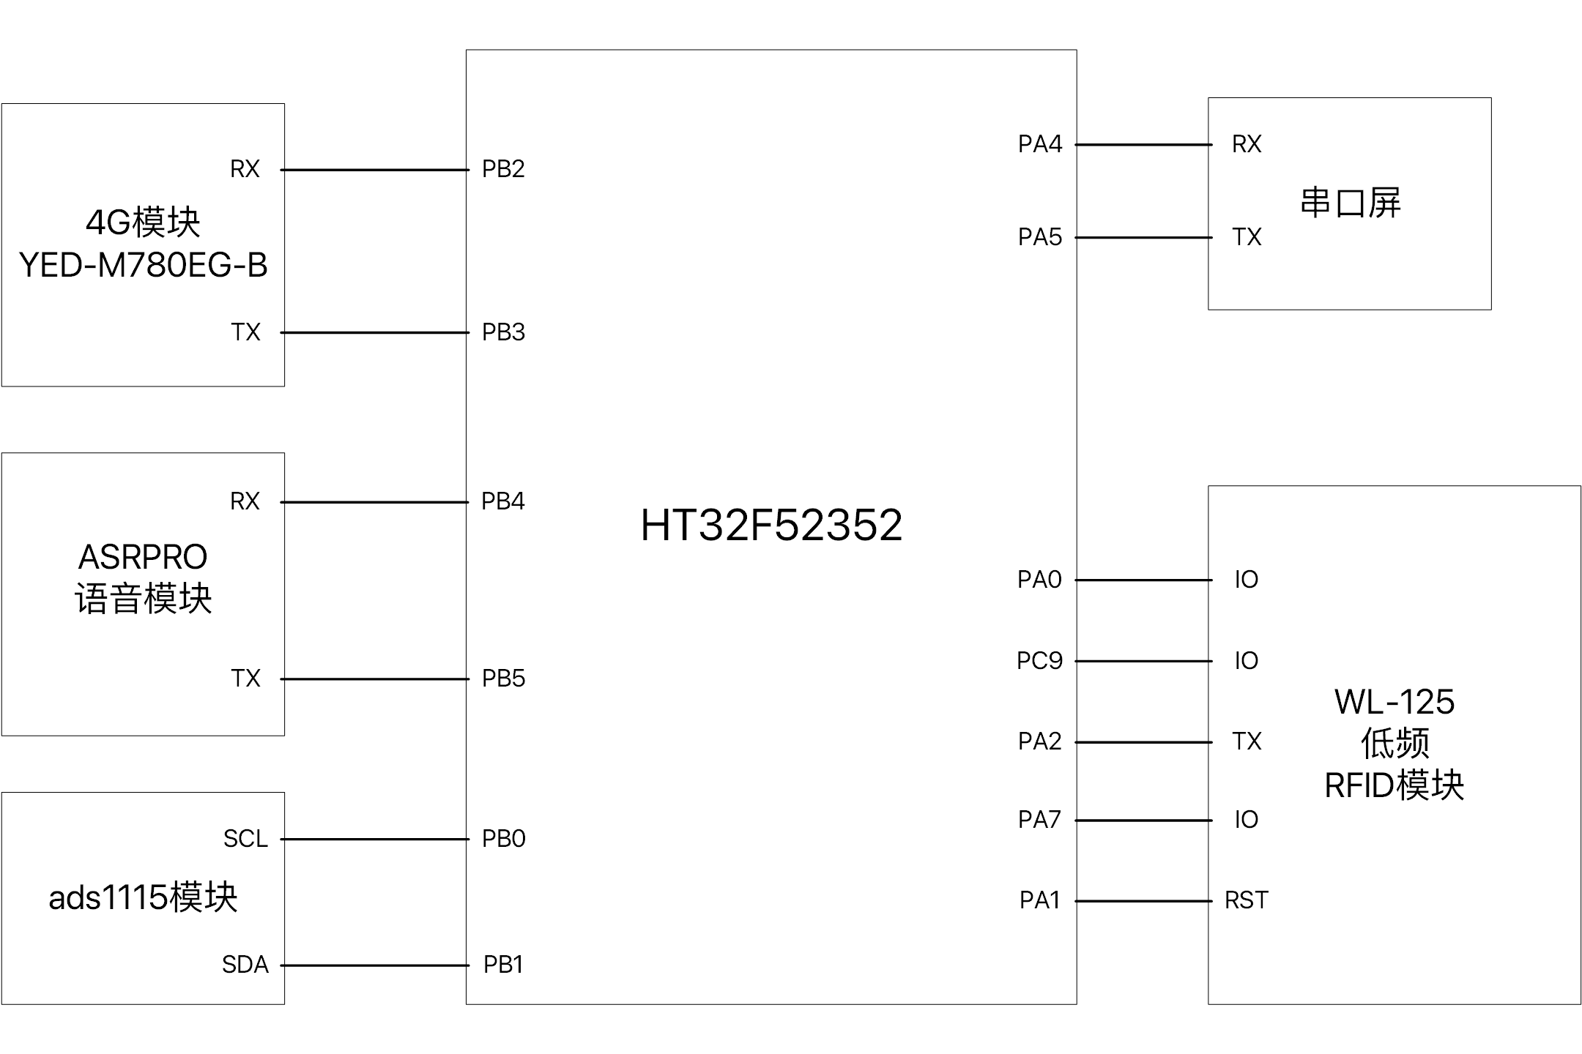整体硬件连接方框图如图8所示。

图8 硬件连接方块设计图

# **2.工作原理**

##### 2.1 智能课表与课本精准识别原理

该功能使用的RFID读卡器为低频RFID[8]模块WL-125，因其工作频率为125K，能在一定距离内稳定读取标签信息，尺寸为24.36x16mm，体积小巧便于集成；可适应多种电源供电方式，满足不同场景需求。感应标签卡则选用EM4200RFID卡，这种标签卡是一种用于电子只读射频转发器的CMOS集成电路，该电路由放置在电磁场中的外部线圈供电，并从同一场获得主时钟，通过打开和关闭调制电流,模块芯片将发回包含在工厂预编程激光ROM中的唯一代码。

主控芯片通过串口用状态机思想处理串口数据接收该唯一代码数据包，在串口接收中断函数中，通过状态变量依次接收数据包的包头、数据和包尾，确保准确获取卡号数据。在录入过程中，使用循环检测机制，在录入功能函数中，等待串口接收卡号并检查新标签是否重复录入，保证数据的准确性和唯一性。同时，利用串口屏与主控芯片的通信，系统持续监测串口USART1对串口屏发送数据的接收状态，使其接收到特定命令和数据时，触发相应的处理流程，实现课本名称的录入以及当天课表的检测。主控芯片监听状态机流程如下：

1.初始判断与模式切换

当接收到数据后，首先查看当前的接收状态标志。在初始状态下，根据接收到的数据值决定后续操作。

若接收到的数据包头是0x81，系统进入课本录入模式。此时会重置相关的索引和标志，准备接收课本名称。

若接收到的数据包头是0x82，系统进入课表检测模式。在此模式下，会清空之前存储的当天课表信息，为新的课表数据接收做准备。

2.课本录入模式处理

在课本名称录入模式下，系统持续接收数据。当接收到结束码0xff时，表明课本名称接收完毕。

系统会将之前接收到的数据组合成完整的课本名称字符串，并设置相应的标志位表示录入完成。同时，将接收状态标志重置为初始状态。

如果接收到的不是结束码，只要存储课本名称的数组还有空间，就将接收到的数据依次存入数组。

3.课本检测模式处理

在课表检测模式下，当接收到特定的分隔码0x28时，代表一个课程名称接收完毕。

系统会将接收到的课程名称与预先存储的课程信息表进行匹配，如果匹配成功，就将该课程的相关信息（课本名称、卡片ID）存入当天课表数组，并增加当天课表的计数。之后，重置临时存储课程名称的计数器。

当接收到结束码0x18时，表明课表发送结束。此时，系统会重置接收状态标志，并设置一个进入检测的标志位，以便后续执行课表检测操作。如果接收到的既不是分隔码也不是结束码，只要临时存储课程名称的数组还有空间，就将接收到的数据存入该数组。

表1：主控芯片接收串口屏通信协议表

|  |  |  |
| --- | --- | --- |
| 类型名称 | 数据部分(十六进制) | |
| 字节 | 含义 |
| 数据帧头 | 0x81 | 课本录入 |
| 0x82 | 课本检测 |
| 数据帧尾 | 0xff | 课本名称接收完毕 |
| 0x18 | 课表信息接收完毕 |
| 分隔码 | 0x28 | 单本课本接收完毕 |

##### 2.2 电子护栏功能原理

使用银尔达MG-780EG的4G模块，通过 DTU透传命令获取逆地理编码，再通过使用MQTT协议将数据以json报文格式上传到云平台中，设置轮询机制每5秒上传一次地理编码数据。

小程序端通过调用onenet云平台端的API接口，获取云平台上的数据，并通过腾讯地图api获取地理位置，在页面展示出来。在页面上用户设置护栏的中心点和半径，小程序端将获取到的经纬度与设置的中心点的经纬度进行计算距离，判断是否有超过半径大小，如果超过就会下发数据给4G模块，再通过短信转发超过护栏范围的信息。

##### 2.3 多功能通讯定位按键原理

多功能按键使用压电式串口屏来进行按键设置，当按下设置的按键，串口屏通知单片机向小程序发出请求信息，小程序在轮询处理中检测到按键改变后，会对单片机下发信息包括时间和当前地理位置。单片机接收到信息后，会进行数据整合，将所需的内容转化为16进制添加进下发的信息中一并整合，然后进行短信的发送。

##### 2.4 智能语音交互功能原理

ASRPRO语音交互功能模块是在其官方开发环境天问Block中利用图形化配置界面或者使用C++语言进行编程开发。首先在天问Block软件中对语音交互模块进行选型，同时使用天问Block的图形命令词条进行组合进行功能的实现，再进行最终模型的生成并连接模块进行模型的下载实现程序的烧录。在语音交互功能模块中主要进行交互的命令词条包括有：特定课文的朗诵、“今天上什么课”、“课本检测”、“现在几点了”等命令。特定课文的朗诵实现是通过批处理脚本文件对需要指定播放的朗诵课文进行音频转换，同时替换掉指定命令词条下所对应的语音文件并进行模型的生成和烧录最终实现特定课文的朗诵。对于其他语音命令交互词条的交互实现，需要与单片机进行串口通信，ASRPRO通过约定特定的信息包（帧头+内容+帧尾FF）从HT32单片机中获取信息进行语音反馈，信息包格式如表2所示。通过ASRPRO实时接收单片机信息包并进行变量的存储，在特定语音词条触发后，通过变量的判断来进行语音命令的反馈。为了保证语音交互功能的实时响应度，在ASRPRO与单片机进行串口通信的过程中需要额外利用线程开辟的方式保证串口接收并进行消息处理的同时保证语音交互的实时性。

表2：语音模块接收字符串协议表

|  |  |  |  |
| --- | --- | --- | --- |
| 类型名称 | 数据部分 | | |
| 包头字符串 | 数据字符串 | 包尾字符串 |
| 当日课程 | 83 | 对应课程缩写字符串(英语为en) | 90 |
| 是否缺书 | 84 | 字符‘0’或‘1’(0为不缺少) |
| 缺失课本 | 85 | 对应课程缩写字符串(英语为en) |
| 清除当日课程 | 86 | 无 |
| 清除缺失课本 | 87 | 无 |

##### 2.5电源电量测量功能原理

ADS1115接入参考电压（电池座自身电压输出）对电池座电压进行采集，同时ADS1115采用IIC的通信协议，可以通过IIC输出采集到的电压，在单片机端约定好IIC通信协议进行电压的读取。在进行电压的采集和测量前需要先通过IIC通信对ADS1115进行寄存器配置，在寄存器配置中对ADS11115的采样方式设置为单词采样，并且设置其最大量程为6.144V以此来满足对于电池组电压的采样测量。

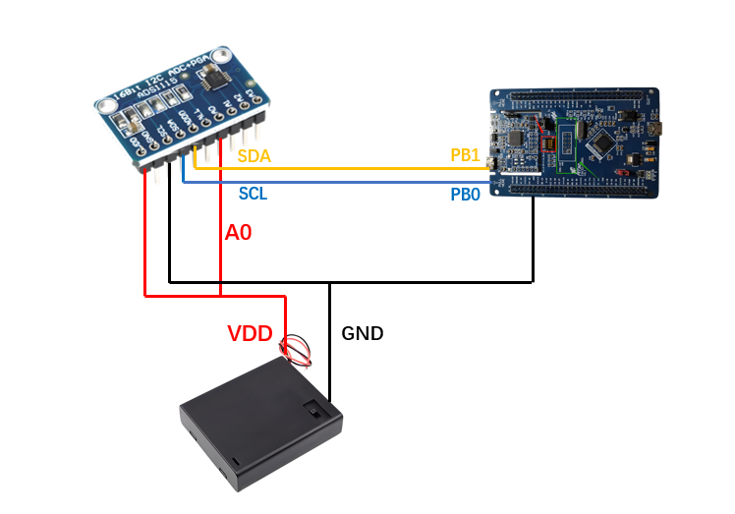在HT32单片机上采用软件模拟IIC的方式，将PB0设置为推挽输出模式，同时通过函数配置将PB1引脚在推挽输出模式下以及浮空输出模式下进行切换，以满足IIC通信中SDA引脚的输入输出方式要求。ADS1115芯片选用通道0(A0)对电池座电压进行电压测量，测量结果直接通过IIC输出到单片机供给单片机读取并通过公式转换得到最终需要知道的电池容量百分比。

图9 电压测量接线图

# **3.测试方法**

##### 3.1 智能课表与课本检测功能测试

点击串口屏上的编辑课表，进行课表设置，如图9所示。设置好后点击“添加课本”进入录入课本界面，录入过程中串口屏界面如图10所示。

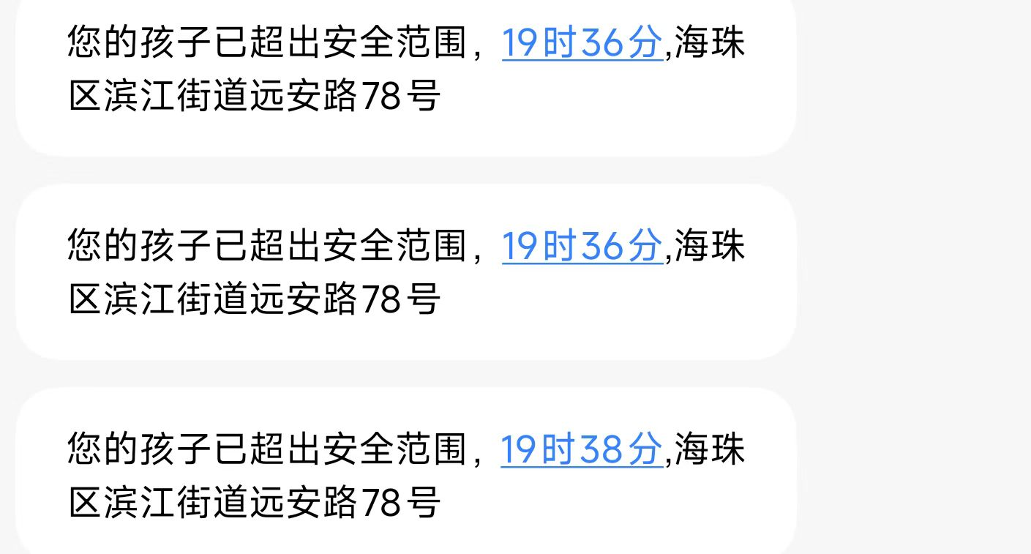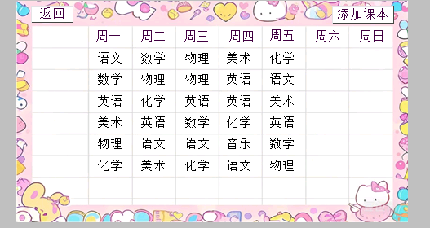

图10 串口屏课表设置图

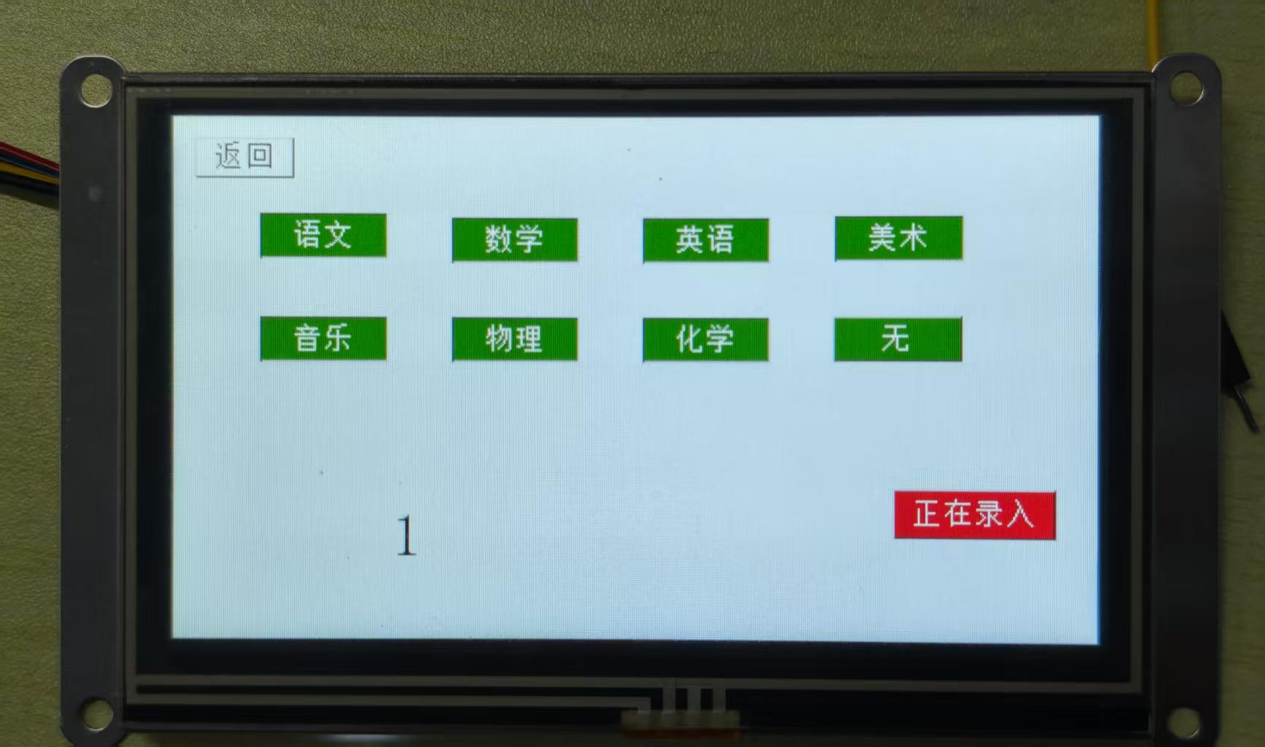

图11 课本录入界面图

点击检测按键，将粘贴有标签卡的课本放进书包，读卡器将对课本进行识别检测，检测结束后将收到语音播报结果。检测过程中串口屏界面如图11所示。

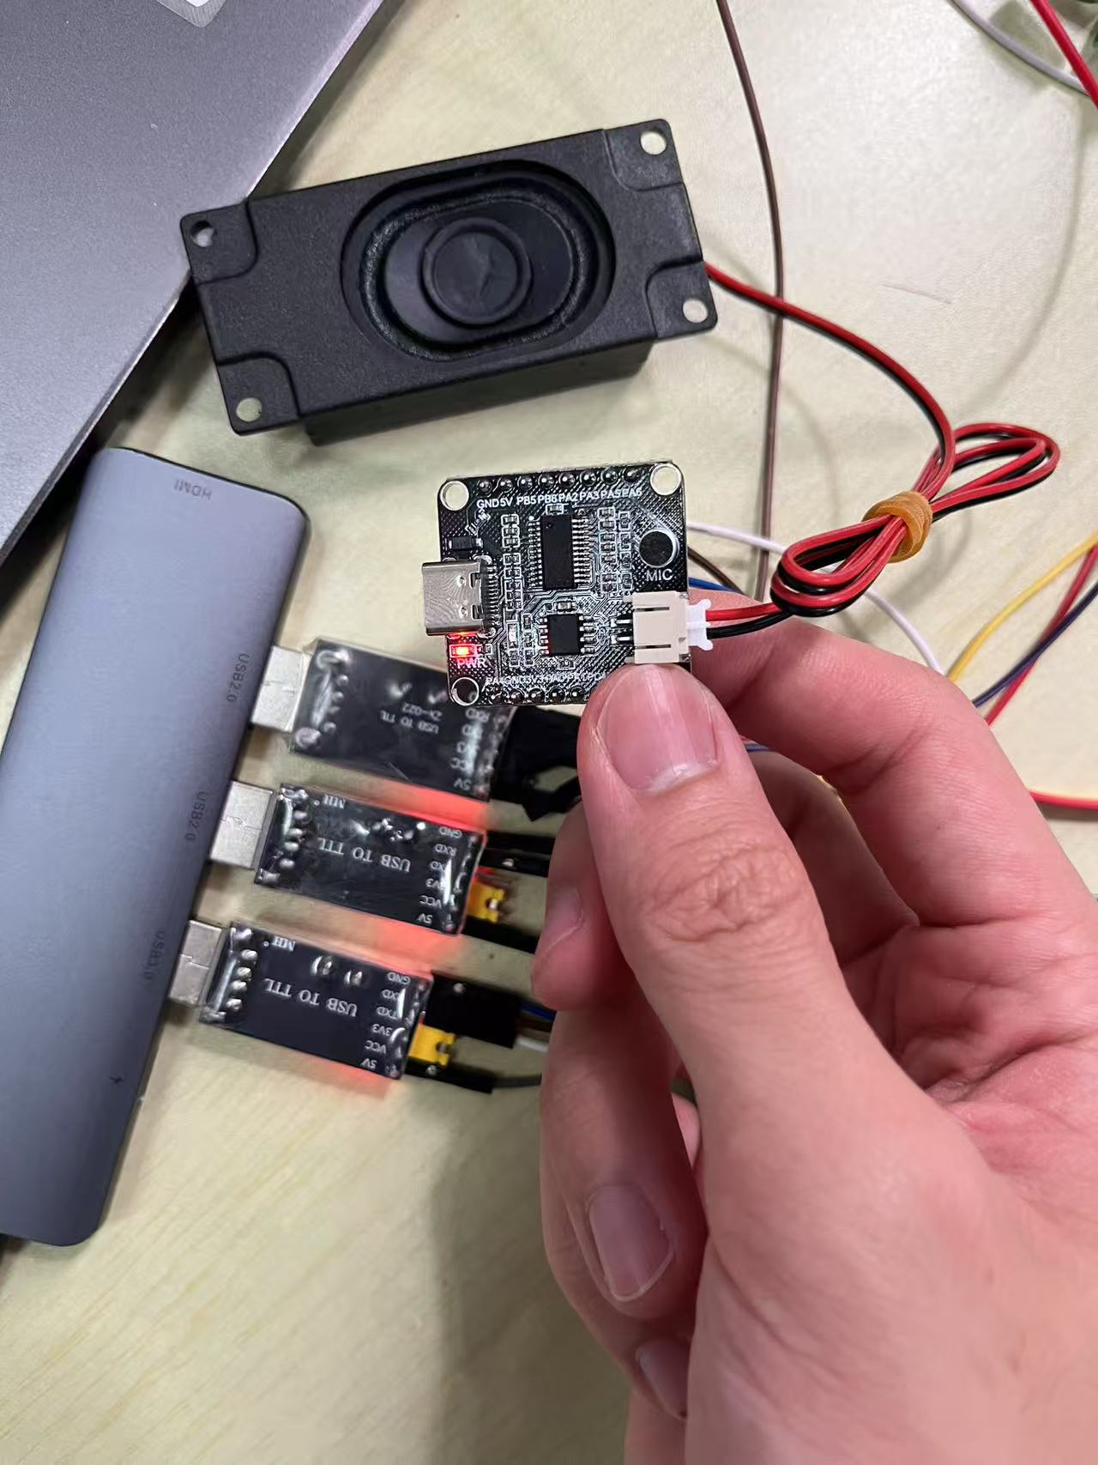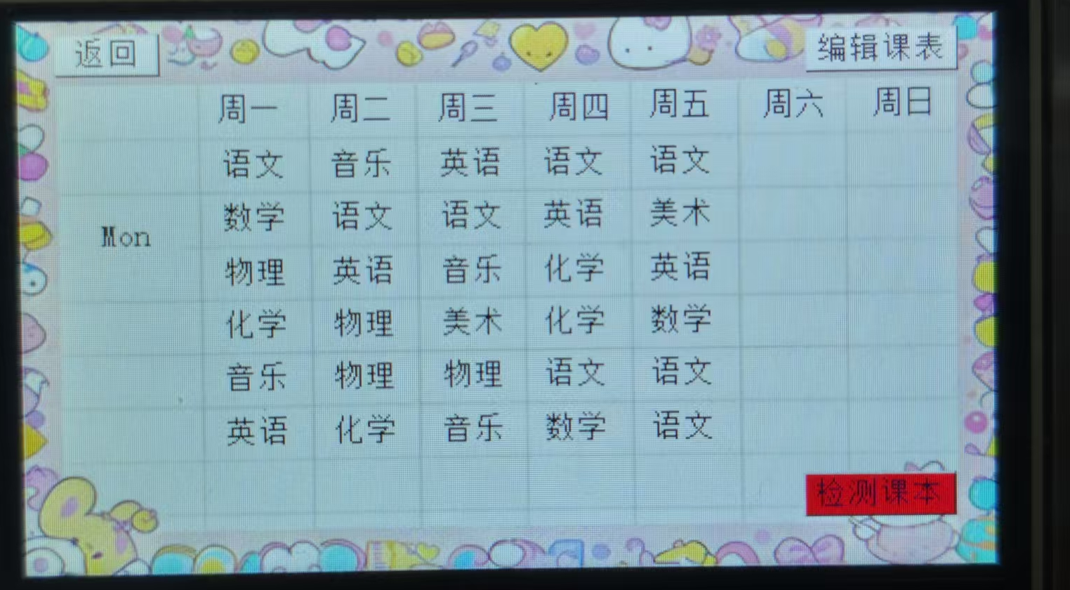

图12 课本检测界面图

##### 3.2 电子护栏测试

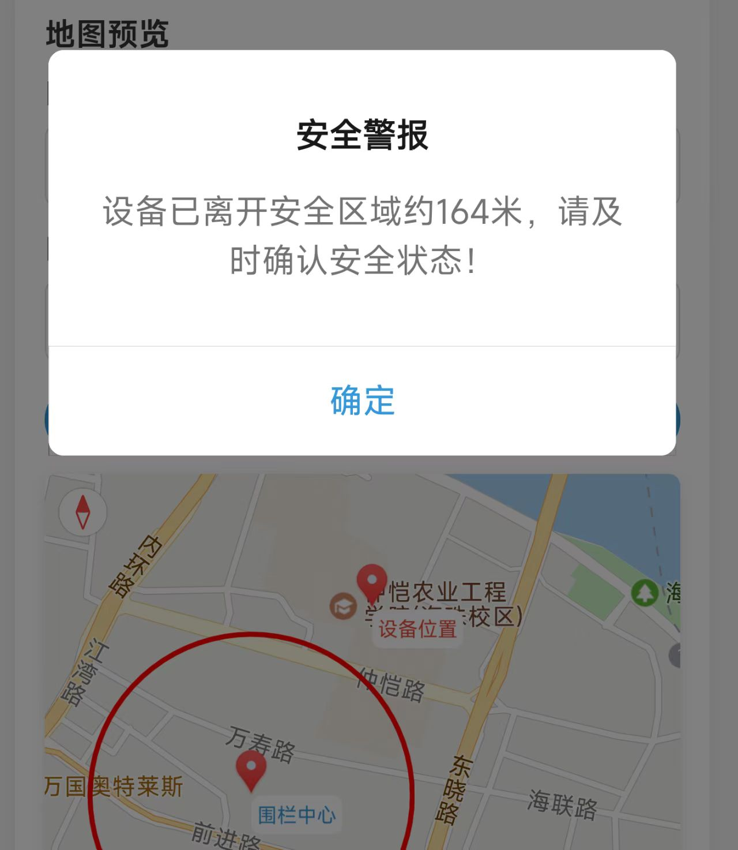设置安全半径，观察是否超出范围内，并且发出警报。电子护栏应用警报页面如图13所示。发出短信警报如图14所示。

图13 电子护栏警报界面图

图14 电子护栏短信警报界面图

##### 3.3 多功能通讯定位按键测试

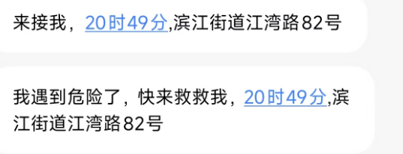使用串口屏按键触发短信下发，然后在手机上观察短信的反馈和预期是否一致。多功能按键发送短信如图15所示。

图15 多功能按键发送短信测试图

##### 3.4 语音交互功能测试

使用USB-TTL模块与ASRPRO进行连接后与电脑进行串口通信，通过电脑串口通信软件监控ASRPRO并模拟发送信息包内容供给ASRPRO进行预处理，然后进行语音词条交互并观察有无对应预设的语音反馈完成测试。语音识别功能测试如图16所示。

图16 语音识别功能测试图

##### 3.5电源电量测量功能测试

ADS1115最终测量得出的电压信息通过IIC通信传输给单片机，单片机读取后对采样所得电压值进行保存并通过自身串口进行输出，使用USB-TTL模块连接单片机串口，通过电脑串口软件观察采集到的电压值。

# **4.作品结论**

本项目成功设计并实现了基于HT3252352单片机的智能书包系统，集成智能课表、电子护栏、多功能按钮及语音交互四大核心功能，为学生外出安全与日常学习管理提供了创新化高效智能的解决方案。

在功能实现方面，智能课表与课本精准识别功能可通过低频RFID模块和串口屏完成课表信息绑定、课本标签识别及携带状态检测，准确率高且稳定。经多次测试，在正常环境下，课本录入和检测功能能准确运行，有效帮助学生确认课本携带情况。电子护栏功能借助4G模块、OneNET云平台及小程序，实现实时定位、电子围栏划定及越界报警[10]位精度满足实际需求，在不同场景下均能及时准确地向家长发送告警信息，为学生出行安全提供有力保障。多功能通讯定位按键操作简便，能快速发送接送通知和紧急求助短信，信息传输及时准确。智能语音交互功能选用ASRPRO模块，识别率高达98%，响应速度小于0.1秒，可实现多种指令的准确识别和语音反馈，在复杂环境下也能稳定工作。电源电量测量功能利用外接ADC模块ADS1115，测量精度高，能实时准确地监测和显示电池电量。

通过移植FreeRTOS实时操作系统，系统实现了多任务并行处理与实时响应，各功能模块协同工作稳定流畅，在长时间运行测试中，未出现严重故障或卡顿现象。在实际应用场景模拟测试中，智能书包能有效满足学生日常学习和出行安全管理需求，提升了学生学习和生活的便利性与安全性。然而，本作品目前完成度为85%，仍有一定的优化空间。后续计划进一步优化系统性能，提升各模块的稳定性和兼容性，如优化电子护栏[9]功能的定位精度和响应速度，完善智能语音交互功能的指令识别范围和准确性等。同时，考虑增加更多实用功能，如学习进度跟踪、健康监测等，以更好地满足用户多样化的需求，推动智能书包在更多领域的广泛应用。

# **5.参考文献**

李帅,李晋瑄,赵存款,等.基于RFID的智能书包的系统设计与实现[J].数字通信世界,2023,(11):121-123.

李一鹏.自动识别技术在数字图书馆管理系统中的应用研究[D].昆明理工大学,2006.

贺国秀,薛家秀,赵炜.基于单片机的语音提醒系统设计开发[J].智能计算机与应用,2015,5(01):46-47+52.

王威,李静.图书馆RFID技术电子标签频段比较[J].信息系统工程,2021,(12):85-88.

李艳红.基于单片机的GPS定位系统的设计[J].自动化应用,2024,65(12):117-119.DOI:10.19769/j.zdhy.2024.12.038.

洪家平.LD3320的嵌入式语音识别系统的应用[J].单片机与嵌入式系统应用,2012,12(02):47-49+53.

张镘,康朗芯,旷江明,等.基于STM32的家居环境关键技术研究[J].山西电子技术,2024,(05):117-119.

杨恒敏.低频RFID天线的谐振分析与仿真[J].无线互联科技,2025

朱鹏程,范安康,李旭,等.基于卫星定位的电子围栏系统[J].数码世界,2020,(04):4.

马维.基于单片机的声光报警控制系统设计[J].电子技术,2023,52(07):19-21.,22(06):6-11.

**附件一：作品中使用的硬件模块清单**

|  |  |  |  |
| --- | --- | --- | --- |
| **作品使用硬件模块名称、型号、规格** | **硬件厂牌** | **数量** | **用途** |
| **HT32F52352单片机** | **合泰半导体** | **1颗** | **作为主控芯片接收及控制XX等功能** |
| **WL-125低频RFID模块** | **深圳市泓泰盛业** | **1个** | **用于检测标签卡** |
| **串口屏** | **陶晶驰** | **1个** | **用于设置、显示课表和提供按键** |
| **4G模块YED-M780EG-B** | **银尔达** | **1个** | **用于传递数据和获取定位** |
| **ads1115模块** | **德州仪器** | **1个** | **用于电池电量测量** |
| **EM4200ID厚卡** |  | **5张** | **用于绑定课本** |
| **ASRPRO语音模块** | **天问五幺** | **1个** | **用于实现语音交互功能** |
|  |  |  |  |

**作品目前完成度__85_%，是否可在决赛5/17日(六)于广东工业大学展出？__Y__(Y/N)**

**如果无法完成，请说明原因___________________________________________。)**

**已完成之作品请放上照片：**

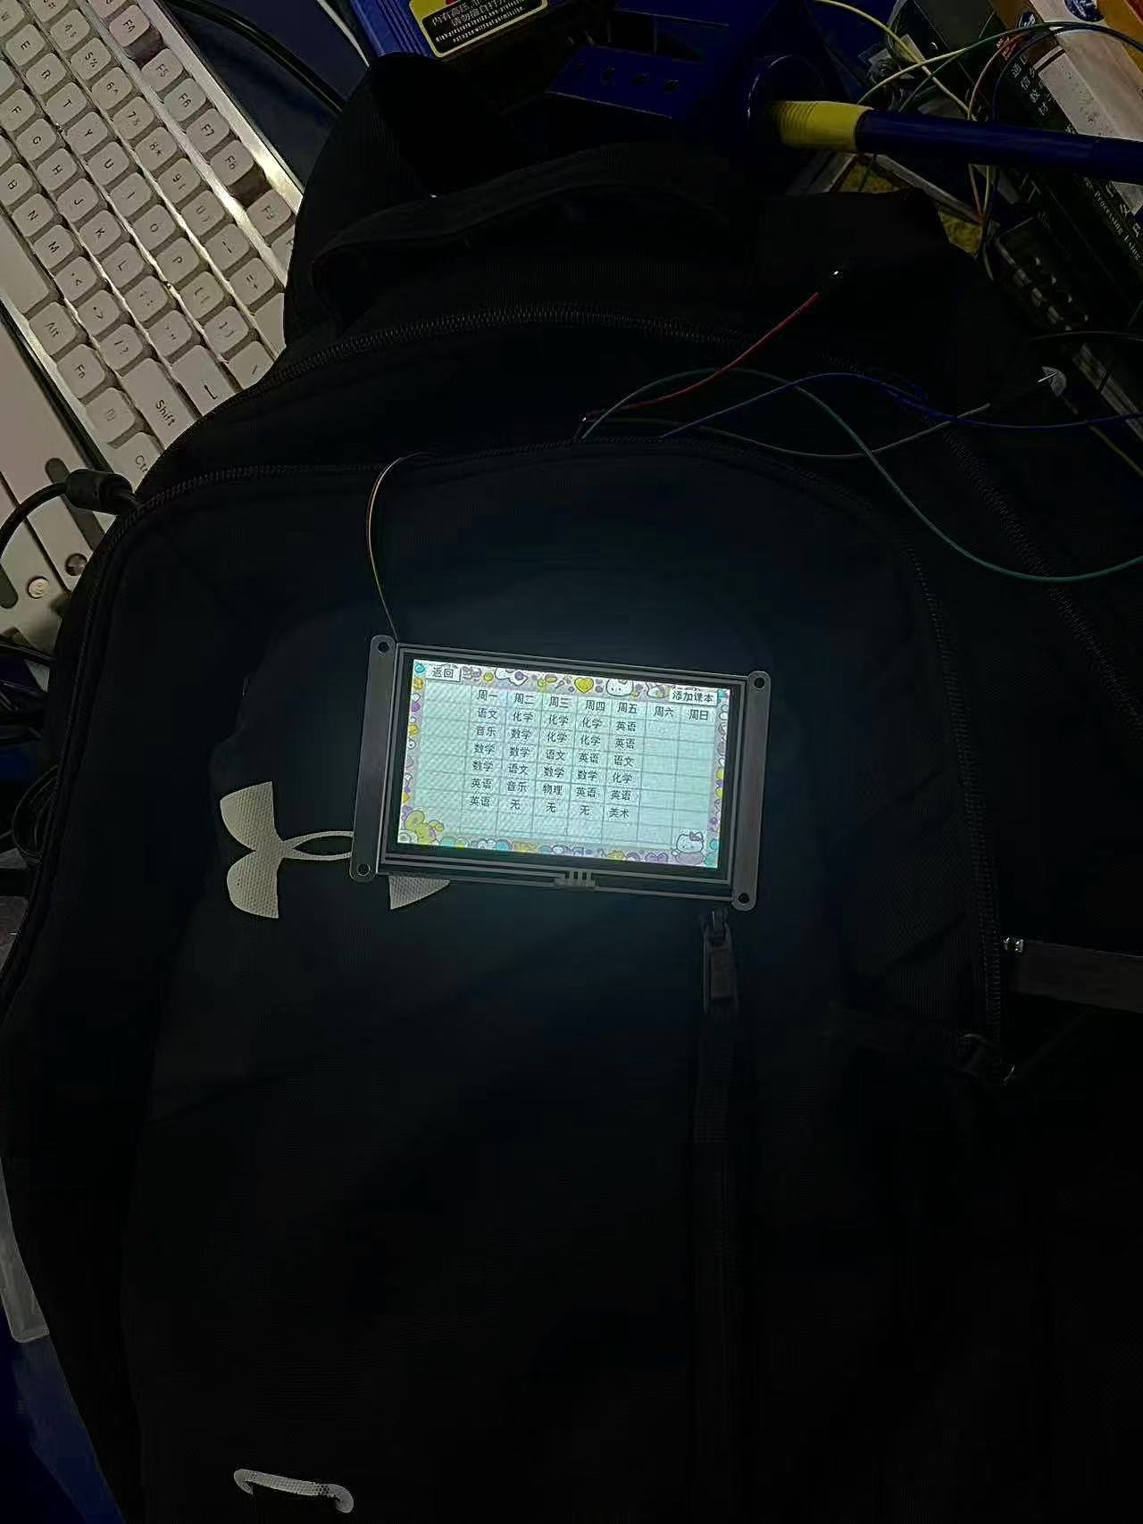

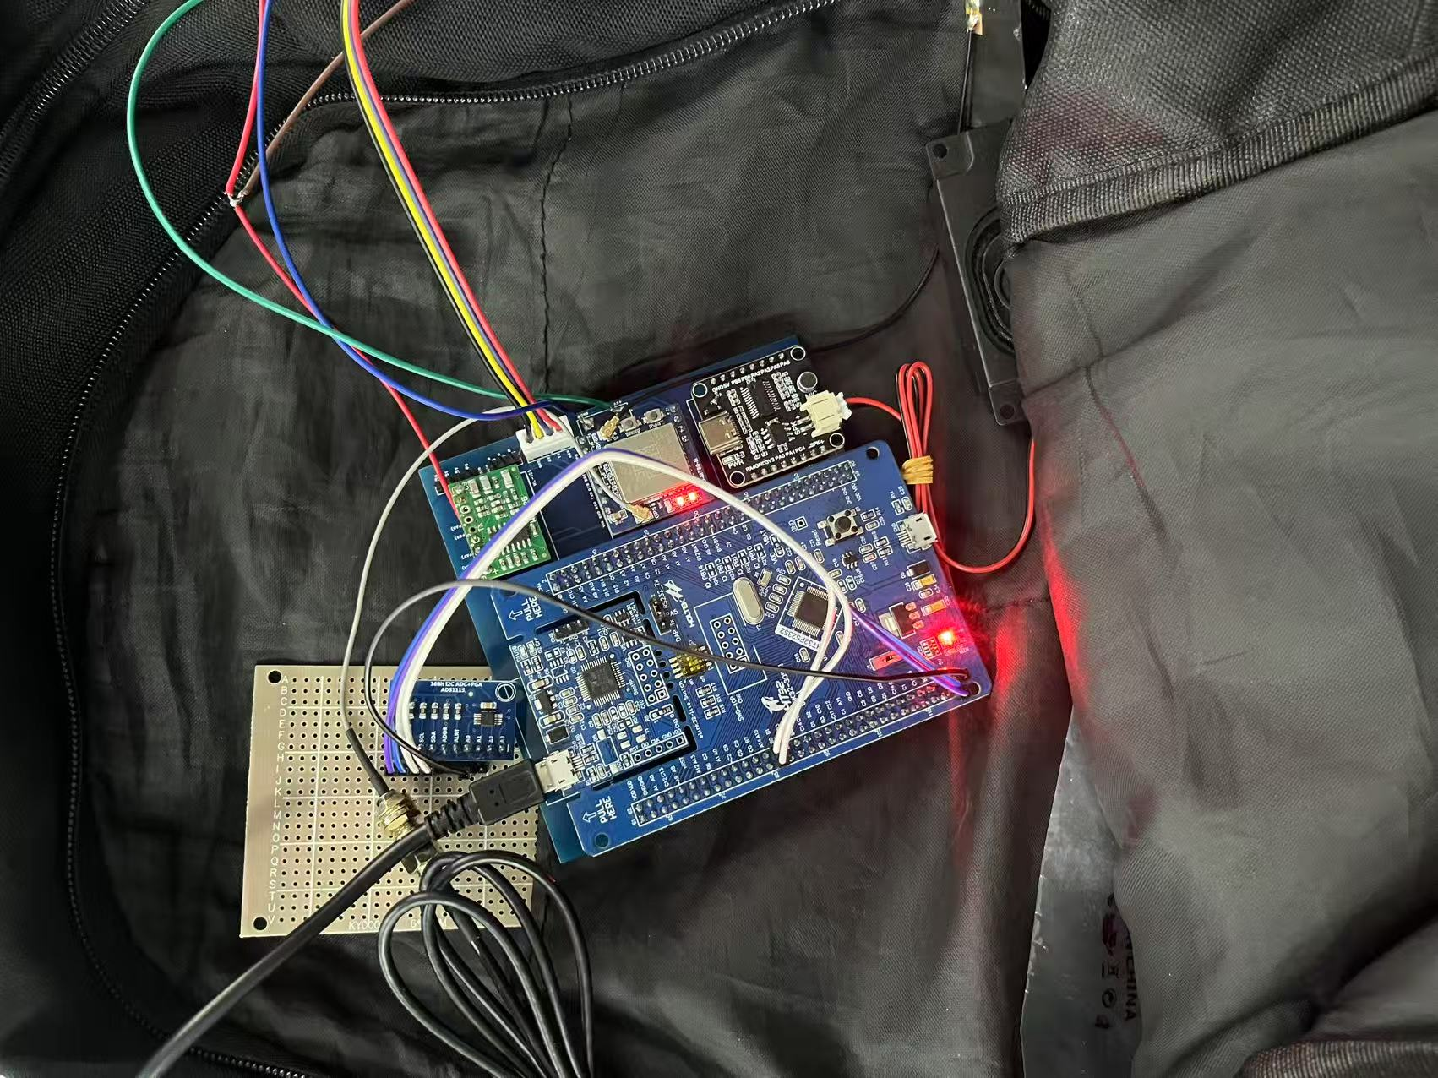

**作品演示视频网址：_ https://www.bilibili.com/video/BV1WiG9zrEHP/?share_source=copy_web&vd_source=1b863363bd03096764cc179aec251252_____**

**附件二：参赛队伍合照**

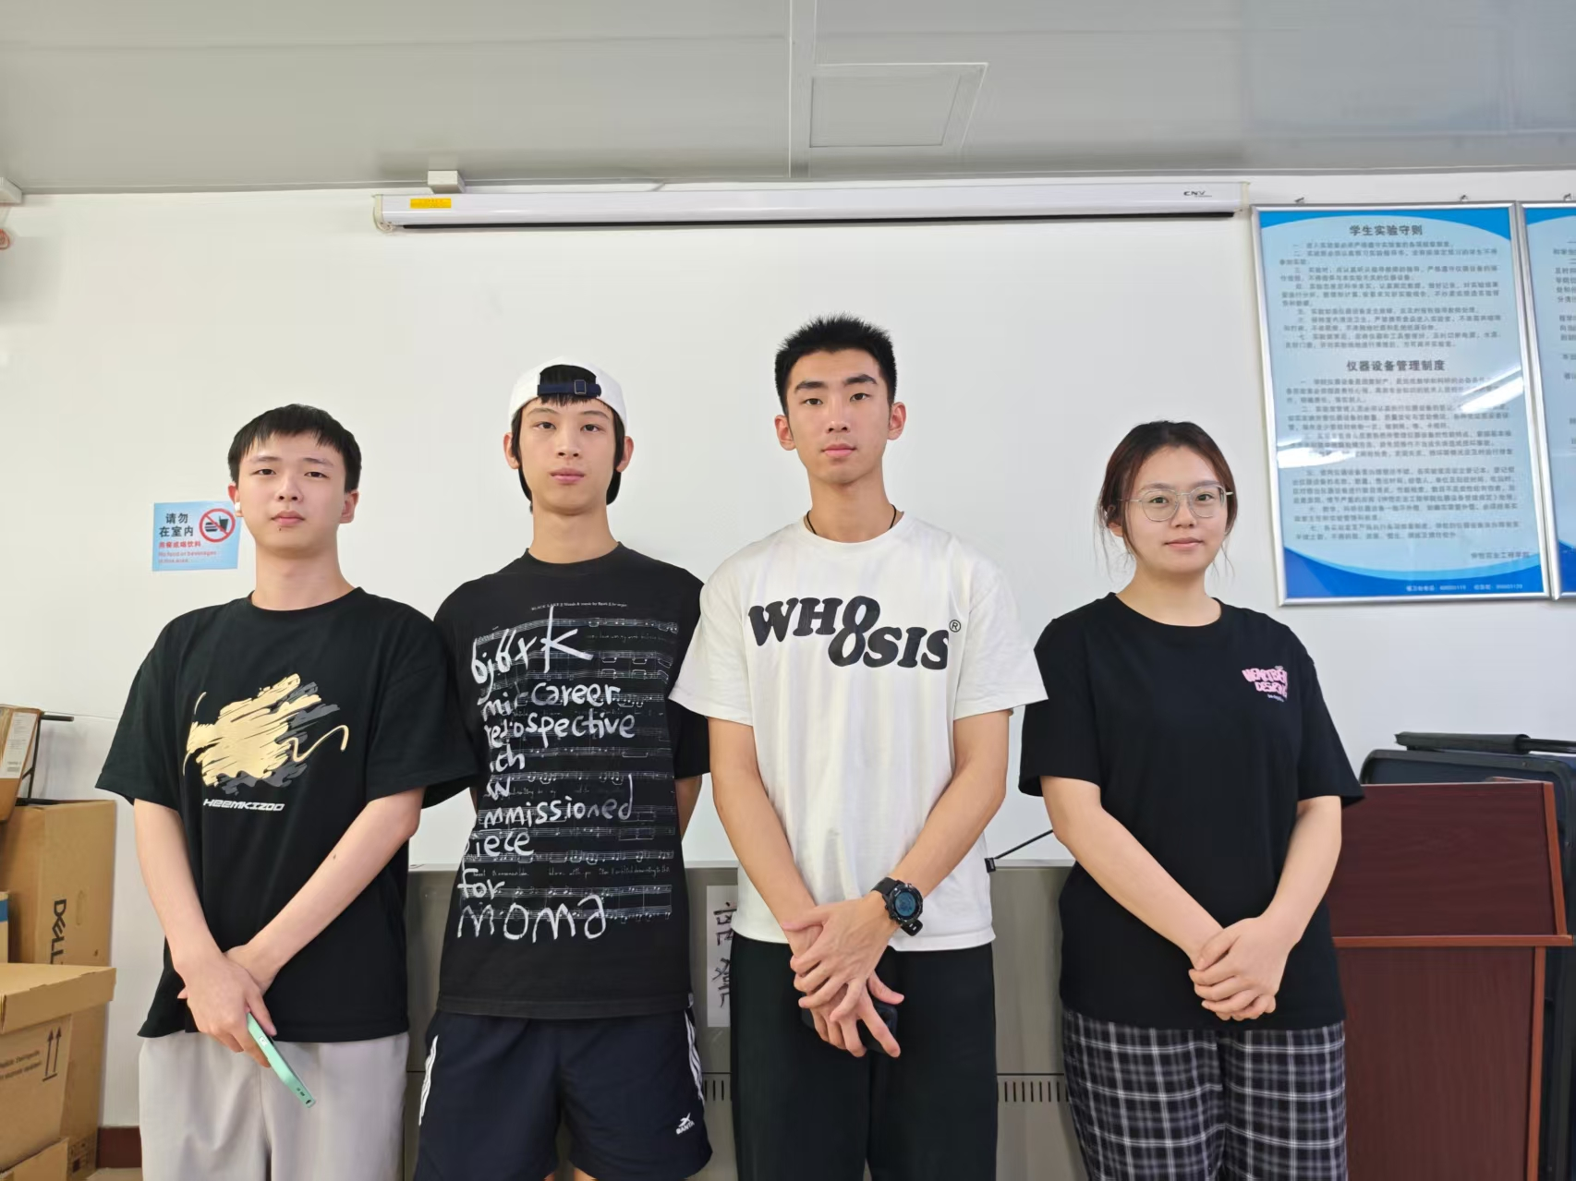

从左到右：王佳辉、吴嘉豪、钟焕斌、罗春媛

**照片标准**

1. 所有队员皆须入照，尽量拍摄清晰、背景单纯、服仪整洁。

2. 尽量能涵盖作品在照片中(可用手拿或放置前方)。

3. 全身照或半身照皆可，分辨率尽量在800x600以上。

4. 请于照片下方用文字说明队员姓名。

**附件三：合泰杯团队分工与学习心得调查表 (每位参赛队员皆请填写一页)**

|  |  |  |
| --- | --- | --- |
| **队员姓名：罗春媛** | **学校：仲恺农业工程学院** | **专业：电子信息工程** |
| **年级：本科三年级** | **预计毕业时间：2026年6月** |  |
| **常用E-mail：2106907291@qq.com** | | **联络电话：13826683285** |
| **本次竞赛您在作品中分工负责的内容為何：**  1.个人负责工作内容(请概述)：主要负责智能书包系统中课表检测识别功能的实现，通过编程让系统能够准确比对课表信息与课本标签，判断课本携带情况并语音播报。同时，与队友协作开发电子护栏的微信小程序，完成小程序与云平台的数据交互功能，实现围栏范围设定、位置信息获取及越界判断等功能。另外，还承担了将FreeRTOS实时操作系统移植到HT32开发板的工作，保障系统多任务的并行高效运行，确保各个功能模块能稳定、流畅地协同工作。  2.个人在本次作品中负担工作比例(百分比)：约 25%。 | | |
| **参赛学习心得：**(如开发经验、所遇到的困难、解决办法、对您学习单片机帮助等)  参与此次竞赛，我收获颇丰。在开发过程中，我负责课表检测识别、小程序开发及系统移植。开发经验上，深入了解了RFID的工作原理、物联网流程及HT32单片机多个串口的协同工作。遇到的困难主要是在课表检测识别功能优化时，数据比对算法效率较低。我通过多次设计数据存储比对流程，提高了检测速度。这一过程让我对单片机开发和串口通信协议有了更深入的理解，学会从底层优化代码，提升了我解决实际问题的能力。 | | |
| **您对本竞赛活动的建议：**  暂无建议。 | | |
| **个人学习单片机(不限品牌)经历：** 2年经验 | | |
| **除合泰单片机外，我还学过哪些MCU开发应用：(请写厂牌型号，例如：Holtek/HT32F52352)**  ST/STM32F103C8T6、Ti/MSPM0G3507、Espressif/ESP32 | | |
| **对于合泰单片机、开发工具与平台，使用体验与评价为何？有无遇到难解技术问题(请据实填写)**  整体使用流畅，但HT32init使用感觉不是很方便，可以加以改进。 | | |
| **毕业后规划：**毕业求职(预计从事电子相关) | | |
| **是否愿意收到每年合泰杯竞赛活动成果花絮？**  是  **是否愿意收到合泰半导体公司针对应届毕业生的人才招聘相关资讯？**  是  填否者请说明原因_____________________ | | |
| **队员姓名：王佳辉** | **学校：仲恺农业工程学院** | **专业：物联网工程** |
| **年级：本科三年级** | **预计毕业时间：2026年6月** |  |
| **常用E-mail：2631068906@qq.com** | | **联络电话：13531261521** |
| **本次竞赛您在作品中分工负责的内容為何：**  1.个人负责工作内容(请概述)：负责4G模块的代码的编写，处理好数据的接收和发送以及小程序端接收api的初步编写和云平台端的设置  2.个人在本次作品中负担工作比例(百分比)：25% | | |
| **参赛学习心得：**(如开发经验、所遇到的困难、解决办法、对您学习单片机帮助等)  通过本次参赛我熟悉了HT32单片机的开发设计流程，还学习到了4G模块的使用，以及云平台onenet的部署，还了解到了小程序端对接onenet云平台是如何调用api的。在开发过程中，需要调用json格式上传数据，但ht32初始设置的堆栈大小不足以满足cjson库的调用，于是在start文件中进行修改了堆栈的大小，使得能够正常调用json上传数据。 | | |
| 您对本竞赛活动的建议：希望能够发布更多合泰系列单片机的开发学习视频，配合一些常见的模块如舵机、OLED屏等进行一系列教程的发布以供选手参考，能够帮助选手更快上手以及更加了解合泰单片机的开发流程。 | | |
| **个人学习单片机(不限品牌)经历：** 1年经验 | | |
| **除合泰单片机外，我还学过哪些MCU开发应用：(请写厂牌型号，例如：Holtek/HT32F52352)**  **ST/STM32F103C8T6、Ti/MSPM0G3507** | | |
| **对于合泰单片机、开发工具与平台，使用体验与评价为何？有无遇到难解技术问题(请据实填写)**  合泰单片机烧录程序较为简单，使用起来方便，图形化开发界面使用起来也很顺手。 | | |
| **毕业后规划：**继续升学、留学或考公职 | | |
| **是否愿意收到每年合泰杯竞赛活动成果花絮？**  是  **是否愿意收到合泰半导体公司针对应届毕业生的人才招聘相关资讯？**  是  填否者请说明原因_____________________ | | |
| **队员姓名：钟焕斌** | **学校：仲恺农业工程学院** | **专业：电子信息工程** |
| **年级：本科三年级** | **预计毕业时间：2026年6月** |  |
| **常用E-mail：2563045549@qq.com** | | **联络电话：18588966689** |
| **本次竞赛您在作品中分工负责的内容為何：**  1.个人负责工作内容(请概述)：主要负责电源电量电压采集的ADC采样模块ADS1115模块的程序编写以及配合负责ASRPRO语音模块与单片机之间的语音交互功能，以及PCB板的焊接。  2.个人在本次作品中负担工作比例(百分比)：25% | | |
| **参赛学习心得：**通过本次参赛我更加熟悉了HT32单片机的开发设计流程，能够更加灵活使用合泰官方的图形化配置软件进行工程的配置以及更加熟练进行工程的移植。在本次开发过程中遇到的主要困难主要是在进行ADS1115的寄存器配置过程中，由于使用的软件模拟IIC的方式，所以需要保证其IIC的SDA引脚需要不断切换为推挽输出模式以及浮空输入模式，并且能够对引脚电平进行时钟电平变换从而实现ADS1115模块与单片机之间的通信，由于对ht32所使用的函数不太熟悉以及之前都是惯用标注库的开发方式，不太懂得如何正确去进行切换SDA引脚的输入输出方向，解决方法是通过生成两个不同的工程，一个工程中将SDA设置为推挽输出模式，在另一个工程中将SDA引脚设置为浮空输入模式，通过对比两个不同工程文件生成后的GPIO.c以及GPIO.h文件最终比较得出了如何进行SDA输入输出方向切换的方法，最终顺利与ADS1115模块进行通信。同时在本次开发过程中遇到的另一个难题就是，USART串口与UART串口在串口接收中断时选用的标志位不同会影响中断的进入，会出现中断无法进入或者中断接收信息内容出现丢失的情况，最后多次测验后发现，在对USART串口进行串口接收中断标志位判断的时候所选用判断的标志位应该为USART_FLAG_RXDNE，而对于UART串口进行接收中断标志位的判断的时候选用的标志位则是USART_FLAG_RXDR。通过这次参赛经历，接触了合泰系列的单片机开发流程，积累了对于单片机开发的配置流程，通过在开发过程中阅读开发文档以及多次工程移植，更加熟悉了合泰单片机的开发流程。 | | |
| **您对本竞赛活动的建议：希望能够在一些平台上发布更多合泰系列单片机的开发学习视频，配合一些常见的模块如舵机、OLED屏等进行一系列教程的发布以供选手参考，能够帮助选手更快上手以及更加了解合泰单片机的开发流程。** | | |
| **个人学习单片机(不限品牌)经历：**1年经验 | | |
| **除合泰单片机外，我还学过哪些MCU开发应用：ST/STM32F103C8T6、ST/STM32G431RBT6、ST/STM32F407ZET6、Ti/MSPM0G3507、Espressif/ESP32** | | |
| **对于合泰单片机、开发工具与平台，使用体验与评价为何？有无遇到难解技术问题(请据实填写)**  我觉得对于合泰单片机的图形配置软件ht32_codeconfig可以想stm32的cubemx一样生成工程后可以保存对该工程中对于工程内部的配置修改以及一些文件的编写内容可以保存下来，这样就不用每次需要打开新配置的时候都需要对工程进行多步移植。 | | |
| **毕业后规划：**毕业求职(预计从事电子相关) | | |
| **是否愿意收到每年合泰杯竞赛活动成果花絮？**  是  **是否愿意收到合泰半导体公司针对应届毕业生的人才招聘相关资讯？**  是  填否者请说明原因_____________________ | | |
| **队员姓名：吴嘉豪** | **学校：仲恺农业工程学院** | **专业：电子信息工程** |
| **年级：本科三年级** | **预计毕业时间：2026年6月** |  |
| **常用E-mail：w2257611590@163.com** | | **联络电话：18163470090** |
| **本次竞赛您在作品中分工负责的内容為何：**  1.个人负责工作内容(请概述)：语音模块的代码编写，参与语音模块、RFID模块、串口屏与单片机之间的通信调试，绘制电路板原理图、绘制元件及其封装、绘制和设计PCB板。  2.个人在本次作品中负担工作比例(百分比)：25% | | |
| **参赛学习心得：**(如开发经验、所遇到的困难、解决办法、对您学习单片机帮助等)  在开发中遇到的问题有：合泰单片机串口与其他设备通信时，接CH340获取数据会产生冲突，此时CH340接收不到信息，单片机串口与其他设备也无法正常通信。  解决办法：先用CH340接单片机串口获取信息，在确认单片机收发信息与设想符合时，再用CH340接设备，用串口助手模拟单片机的收发，在确认设备收发信息与设想符合时，就可以让单片机与设备通信，这样是比较好的调试方式。  对学习单片机的帮助：本次开发的单片机然我了解到不同的单片机之间有许多的不同点，比如HT32是用图形界面初始化配置引脚并生成工程。这次开发让我对串口通信了解的更加透彻，也让我积累了很多调试多模块的经验。 | | |
| **您对本竞赛活动的建议：**增加赛前培训，提升竞赛体验。加强校企合作，引入更多实际项目作为竞赛题目。 | | |
| **个人学习单片机(不限品牌)经历：** 1年经验 | | |
| **除合泰单片机外，我还学过哪些MCU开发应用：(请写厂牌型号，例如：Holtek/HT32F52352)**  ST/STM32F103C8T6 | | |
| **对于合泰单片机、开发工具与平台，使用体验与评价为何？有无遇到难解技术问题(请据实填写)**  开发工具操作界面较为传统，在代码编辑、调试功能上有优化空间；烧录器稳定性尚可。 | | |
| **毕业后规划：**毕业求职(预计从事电子相关) | | |
| **是否愿意收到每年合泰杯竞赛活动成果花絮？**  是  **是否愿意收到合泰半导体公司针对应届毕业生的人才招聘相关资讯？**  是  填否者请说明原因_____________________ | | |

注:本调查表内容保密，仅限于合泰杯主办单位办理报告书审核与比赛宣传工作，及冠名单位合泰半导体人才招募相关事宜使用，未经允许将不得外流于任何第三方使用。